Découvrir la Bible
N°4

LEPOUTERE Danielle
LEONARD Pauline

« Il envoya signes et prodiges au milieu de toi »
Ps 135, 9

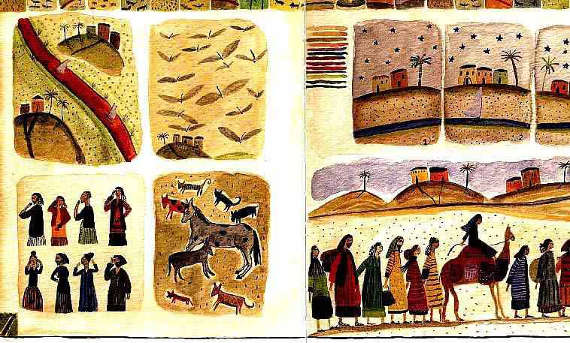

Aider l’élève à découvrir le sens caché des événements auxquels il est confronté au quotidien, à partir de l’analyse du récit relatif aux 9 plaies qui ont frappé l’Egypte.

TABLE DES MATIERES

AVANT-PROPOS
Liminaire……………………………………………………………………………. 3

A) PARTIE THEORIQUE
1. Introduction 4
2. Critique littéraire…………………………………………………...…………. 4
3. Critique historique……………………………………………….…………..….4
4. Signification des 9 premières plaies : l’attitude de Pharaon et l’intervention des magiciens égyptiens………………………………………… 5
5. Conclusion…………..………………………………………….……………….. 6

B) PARTIE PEDAGOGIQUE
1. Finalités et compétences……………………………………………………… 7
2. Phase d’éveil…………….………………………………………...……............. 7
3. Phase de documentation / confrontation……...………….…………….…… 8
4. Phase de structuration.……………………………………...………………... 8
5. Phase de réinvestissement…………….…………………...…………………11

C) REFERENCES
1. Bibliographie.….……………………..……...…………...…………………...13
2. Filmographie………………….………………..……...……………………....13
LIMINAIRE

Cette collection de petits carnets intitulée « Découvrir la Bible » est rédigée par des étudiants de 3è Baccalauréat en Français / Religion de la Haute Ecole HELMO, site de Sainte-Croix, à Liège.

Fruits de Travaux de Fin d’Etudes ou de travaux effectués dans le cadre du cours de Sciences Religieuses de 3è année, ces outils sont destinés aux étudiants en vue de les aider à préparer des leçons de stage et aux professeurs de Religion. Ces cahiers ont notamment comme but de favoriser la mise en œuvre de deux compétences disciplinaires du Programme de religion : « Lire et analyser les textes bibliques » et « Comprendre et expliquer la foi chrétienne ».
Chaque démarche pédagogique à propos d’un texte ou d’un thème biblique est précédée d’une recherche exégétique rigoureuse qui offre à l’étudiant l’occasion d’explorer une partie de la littérature scientifique et de s’exercer à manier lui-même l’une ou l’autre méthode d’analyse.
Tant chez les élèves que chez le professeur, nous pensons qu’il convient de mettre en pratique l’intention qui sous-tend ces deux questions : « Comprends-tu vraiment ce que tu lis ? – Et comment le pourrai-je si je n’ai pas de guide ? » (Ac 8,30-31).

* *
*

Nous avons le plaisir de vous présenter le livret numéro 4 de la collection « Découvrir la Bible ». Ce travail a été réalisé dans le cadre du cours de sciences religieuses par Pauline Léonard et Danielle Lepoutère.
Ce carnet débute par une partie théorique qui contient l’exégèse du récit des 9 plaies, et se termine par une partie pédagogique dans laquelle nous présenterons une séquence didactique pour aborder ce sujet avec des élèves du 1er et/ou 2ème degré de l’enseignement général.
Le récit des 9 plaies est un texte « fort » de l’Ancien Testament, trop peu souvent étudié en classe avec les élèves. Nous avons estimé qu’il s’agissait d’un texte qui méritait que l’on y porte une attention particulière. Il permet, en effet, d’aborder avec les élèves la notion de « signes » auxquels nous devons donner sens, dans notre vie de tous les jours.

Prof. Dr Jean-Philippe KAEFER, directeur de la collection.

A) PARTIE THEORIQUE

1. Introduction
Les plaies sont un sujet assez particulier. Celui-ci n’est, malheureusement, pas bien exploité ni dans les différents manuels ni dans le programme de religion catholique. Pourtant, nous pensons que l’épisode des neuf plaies est chargé de sens. C’est pourquoi, nous proposons une analyse et une exploitation de ce texte primordial de l’Ancien Testament.

2. Critique littéraire
L’historien a du mal à se représenter ce qu’il y a derrière le récit des plaies d’Egypte. Des doublets et certaines incohérences montrent que l’Ancien Testament n’a pas eu le souci de s’en tenir aux faits historiques, mais de montrer que YHWH est supérieur aux dieux de l’Egypte et que finalement il vint à bout de la résistance de pharaon (Ex 5,2).
La critique littéraire a depuis longtemps reconnu la présence de doublets dans le récit des neuf plaies : la plaie III (moustiques) est sans doute un doublet de la IV (taons) et la plaie V (épidémie du bétail) un doublet de la VI (épidémie du bétail et des humains). Comment les magiciens peuvent-ils changer toutes les eaux d’Egypte en sang (7,22) alors qu’elles le sont déjà (7,19) ? La même remarque peut se faire à propos des grenouilles (comparer 8,3 et 8,2). Sans entrer dans le détail, l’exégèse attribue le récit des plaies à différentes couches rédactionnelles, traditionnellement au Jahviste (J), à l’Elohiste (E), et au Sacerdotal (S). Même si cette hypothèse n’est plus très en vogue aujourd’hui, on doit bien reconnaître que le récit des neufs plaies a été maintes fois retravaillé par différents rédacteurs bibliques.

3. Critique historique
Le récit des plaies suppose une bonne connaissance des phénomènes naturels qui frappaient l’Egypte ancienne. Aussi n’est-il point nécessaire d’y voir des événements extraordinaires. Le récit est plus théologique qu’historique. Il développe une thèse théologique en utilisant des phénomènes naturels typiquement égyptiens : le Nil, au printemps, devient rouge par les crues (I), s’en suivent des invasions de grenouilles (II), une prolifération de moustiques (III) et de mouches (IV). L’Egypte connaît des épidémies qui se manifestent par des ulcères (V et VI). Des chutes de grêle qui détruisent les moissons (VII), des invasions de sauterelles (VIII), des ténèbres provoquées par des tempêtes de sable (IX) sont autant de « plaies » qui sévirent en Egypte dans l’antiquité et qu’un auteur biblique du Xe siècle (voire durant l’Exil) pouvait fort bien connaître sans jamais s’être rendu lui-même dans ce pays.
4. Signification des 9 premières plaies : l’attitude de Pharaon et l’intervention des magiciens égyptiens
Moïse a déclenché ces plaies pour faire pression sur Pharaon, afin que ce dernier laisse partir Israël (Ex. 7, 3). Mais, apparemment, ce ne sont pas des événements assez étonnants aux yeux du Pharaon. Ses magiciens arrivent d’ailleurs à réaliser les deux premiers prodiges comme Moïse. Mais, quand ils interviennent à nouveau lors de la 6ème plaie, ils seront « hors concours », couverts eux-mêmes d’ulcères.
Contrairement à ce que l’on pense d’habitude, les plaies (appelées « coups durs » dans le texte hébreu et « signes » dans la LXX), comme on l’a vu plus haut, ne sont pas nécessairement des événements « extraordinaires ». Ces réalités saisonnières. Pharaon n’arrive tout simplement pas à les « lire », à dégager l’appel à la libération réclamé par les Hébreux esclaves. Pharaon représente le croyant qui ne découvre pas les signes de Dieu ; il est l’image de l’homme sourd aux appels divins. N’étant pas nommé, le Pharaon pourrait aussi représenter les rois d’Israël qui s’obstinaient à ne pas percevoir le message que Dieu leur adressait par les prophètes (comme dans le cas de Jérémie par exemple). Pharaon, c’est aussi tout homme trop sûr de ses idées, trop fier de son pouvoir et de sa notoriété, et qui ne veut pas s’abaisser à plus « petit » que lui.
L’histoire de l’humanité contient une quantité de personnages qui, comme le Pharaon oppresseur des Hébreux, refusent de s’incliner devant les revendications parfaitement justifiées de certaines personnes.
Pour la Bible, l’oppression d’un peuple conduit aussi à la ruine de la création elle-même. Le déroulement des plaies, en effet, correspond en gros à l’ordre inverse du développement merveilleux de la création tel qu’on le lit en Gn. 1, 1-2, 4a. Les eaux deviennent infectes (I) et les poissons meurent, alors qu’en Gn. 1, 20, les mers grouillent d’êtres vivants. Les grenouilles (II) sortent du fleuve, alors qu’en Gn. 1, 20-25, les animaux aquatiques et terrestres ont leur place où il convient. Le désordre est encore infligé à la création par les moustiques (III) et les taons (IV) qui agacent les gens, alors que dans la Genèse, bêtes et gens vivent en harmonie.
Finalement, le récit se termine par les ténèbres (IX) : on retourne au chaos primitif, quand le monde était couvert de ténèbres avant l’apparition de la lumière (Gn. 1, 1).
À toutes les périodes de l’histoire, l’oppression sur des êtres humains a souvent conduit à la destruction de la nature elle-même (guerres, destructions, assouvissement d’un peuple qui devient incapable de maîtriser les forces naturelles comme dans le cas du Tiers-Monde)
D’un autre point de vue narratif, l’auteur a voulu montrer la différence qualitative entre le monothéisme d’Israël et le polythéisme égyptien. Les magiciens représentent l’idolâtrie, maintes fois critiquée par les auteurs bibliques. Pendant un certain temps, les magiciens parviennent à réaliser les mêmes prodiges que Moïse (Ex. 7, 11.22). Mais dans la suite, ils ne le peuvent plus (8, 14 ; détail piquant en 9, 11 : ils sont eux-mêmes atteints par les ulcères). Souvent aujourd’hui, le croyant est davantage séduit par d’autres « dieux » que celui auquel il croit. La recherche du pouvoir, de l’avoir surtout, donnent de meilleurs « résultats » que la pratique de la religion. Néanmoins, cette quête enferme finalement l’homme dans la dépendance. Alors que le monothéisme « dédivinise » tout pouvoir et rend ainsi l’homme critique par rapport à lui, le « polythéisme » moderne asservi l’homme à ses propres rêves.
5. Conclusion
Enfin, on peut au moins dire que le récit des neuf plaies nous oriente vers une double exploitation pédagogique :
- La question de la capacité de l’intelligence à « lire » certains évènements comme des appels à la liberté ou à un changement de regard, d’attitude sur les choses, les évènements, les gens.
- La question de savoir à « quel saint se vouer », à quelle valeur se référer, à quel D(d)ieu faire confiance ?

B) PARTIE PEDAGOGIQUE

1. Finalités et compétences
Au terme de cette séquence, l’objectif est de faire comprendre aux élèves que l’homme a à voir le monde. La Bible invite à la clairvoyance: il ne suffit pas de regarder le monde mais de le comprendre en profondeur et de déchiffrer les signes qui s’offrent à lui. Il ne faut pas juste être témoin, il faut “voir-juger-agir” pour contribuer à la création d’un monde meilleur. Il s’agit de se laisser interpeller par la vie du monde et par la vie des autres gens.
Les compétences visées sont de pratiquer l’analyse historique et pratiquer le questionnement philosophique. En effet, pour comprendre ce récit des neuf plaies, il faut connaître les faits historiques, c’est-à-dire des éléments objectifs qui vont permettre de donner du sens et de saisir le message du texte. Il faut également mettre en place un dispositif qui donne la possibilité aux élèves de réfléchir sur leurs propres pratiques et leur propre manière de vivre afin qu’ils puissent se remettre en question de manière adéquate et qu’ils modifient leurs attitudes pour aider davantage leur prochain.

- Phase d’éveil
Tout d’abord, en guise de première phase, nous proposons d’engager une réflexion avec les élèves sur des événements extraordinaires qui peuvent arriver à tout moment et sur lesquels nous n’avons aucun pouvoir. Citons notamment les récents tremblements de terre à Haïti ou d’autres catastrophes naturelles telles que le Tsunami. En effet, des élèves auront sûrement pris connaissance de ces images ou des gens pleurent et crient vers le Ciel révélant bien cette peur des phénomènes naturels et la mentalité sacrale qui perdure chez certaines personnes.
Ensuite, nous avons imaginé que les élèves, par petits groupes, devraient essayer de retrouver (voire de découvrir) quelles sont les 9 plaies qui ont touché l’Egypte. Pour cela, plusieurs moyens sont à leur disposition: ils peuvent se rendre à la bibliothèque, au centre cybermédia, dans une Bible, ou encore poser la question à d’autres personnes présentes à l’école. Après cette phase de recherche en sous-groupes, les réponses seraient comparées en classe.
Pour susciter davantage le questionnement, nous avons également pensé qu’il serait intéressant de montrer une carte d’Egypte aux élèves et de leur demander ce qu’il se passe ou s’est déjà passé sur ce territoire. En réfléchissant à ce qu’ils ont déjà entendu sur le sujet, ils pourraient citer des exemples au sujet du delta du Nil, des constructions en briques, de la fuite des hébreux vers l’Egypte, etc.

- Phase de documentation / confrontation
En guise de phase de documentation/confrontation, le professeur présente aux élèves différentes images qui représentent les plaies d’Egypte en leur posant quelques questions. Les élèves s’expriment sur ce qu’ils voient, ce qu’ils en pensent, si les phénomènes en question les étonnent ou non.

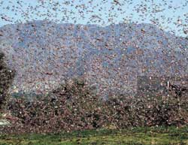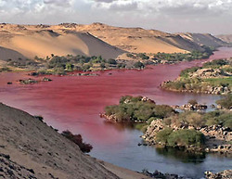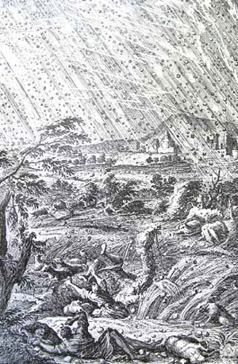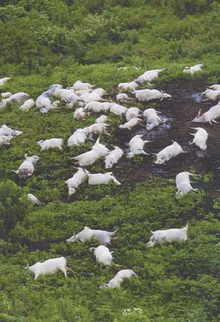
Image 1 : les taons Image 2 : l’eau changée en sang Image 3 : la grêle Image 4 :mortalité du bétail

Question à poser aux élèves :
- Que voyez-vous ?
- Qu’est-ce que c’est ?
- Que se passe t-il ?
- A quoi cela vous fait-il penser ?
- Qu’est-ce que cela évoque pour vous ?

- Phase de structuration
Au moment de la phase de structuration, le texte biblique sera proposé aux élèves sous la forme d’un récit synthèse et non pas dans son entièreté en raison de sa taille.
Après la lecture, le professeur invite les élèves à entrer de manière plus précise dans le texte en lui posant différentes questions.
Cette partie est la plus importante et commencera par la lecture, puis la réexpression et alors l’analyse de ce récit. Ensuite, il s’agira de faire comprendre aux élèves le sens profond et l’intérêt du texte.

Exode 7, 8-29
7 Le bâton changé en serpent
8 Le Seigneur dit à Moïse et à Aaron : 9 « Si le Pharaon vous demande de réaliser un prodige, toi, Moïse, tu diras à Aaron de prendre son bâton et de le jeter à terre devant le roi. Le bâton se transformera alors en serpent. »
10 Moïse et Aaron allèrent trouver le Pharaon et agirent selon les ordres du Seigneur : Aaron jeta son bâton à terre devant le Pharaon et son entourage, et le bâton se transforma en serpent. 11 Le roi fit venir les sages et les sorciers d'Égypte ; grâce à leur pouvoir magique, ils réalisèrent la même chose : 12 chacun d'eux jeta son bâton à terre, et les bâtons se changèrent en serpents. Toutefois, le bâton d'Aaron engloutit les leurs. 13 Pourtant, comme le Seigneur l'avait annoncé, le Pharaon, obstiné, ne tint pas compte de la requête de Moïse et d'Aaron.

I. L’eau changée en sang
14 Le Seigneur dit à Moïse : « Le Pharaon s'entête et refuse de laisser partir les Israélites. 15 Va donc le trouver au petit matin, au moment où il descend au bord du fleuve. Tu te tiendras devant lui sur la rive du Nil ; tu auras dans ta main le bâton qui a été transformé en serpent. 16 Tu déclareras au roi : «Le Seigneur, le Dieu des Hébreux, m'a envoyé te dire : « «Laisse partir mon peuple pour qu'il puisse me rendre un culte dans le désert »». Mais toi, jusqu'à présent, tu n'as rien voulu entendre. 17 C'est pourquoi le Seigneur déclare que, cette fois-ci, tu vas reconnaître qui il est. Au moyen de ce bâton, je vais frapper l'eau du Nil, et elle se transformera en sang. 18 Les poissons crèveront et le fleuve deviendra si infect que les Égyptiens ne pourront plus en boire l'eau.» » 19 Puis le Seigneur dit encore à Moïse : « Ordonne à Aaron de prendre son bâton et d'étendre le bras en direction de tous les cours d'eau d'Égypte, les rivières, les canaux, et même les étangs, afin que leur eau devienne du sang. Il y aura ainsi du sang dans tout le pays, jusque dans les récipients de bois ou de pierre. »
20 Moïse et Aaron firent ce que le Seigneur leur avait ordonné : en présence du Pharaon et de son entourage, Aaron leva son bâton et frappa l'eau du Nil, et toute cette eau fut transformée en sang. 21 Les poissons crevèrent et le fleuve devint si infect que les Égyptiens ne purent plus en boire l'eau. Partout dans le pays, il y avait du sang.
22 Les magiciens égyptiens accomplirent le même prodige grâce à leur pouvoir. Alors, comme le Seigneur l'avait annoncé, le Pharaon, obstiné, ne tint pas compte de la requête de Moïse et d'Aaron. 23 Il leur tourna le dos et rentra chez lui sans se préoccuper davantage de cette affaire. 24 Tous les Égyptiens se mirent à creuser des trous aux abords du Nil pour trouver de l'eau potable, car l'eau du fleuve était imbuvable.
25 Sept jours s'écoulèrent après que le Seigneur eut frappé le Nil de ce fléau.
II. Les grenouilles
26 Ensuite le Seigneur dit à Moïse : « Va trouver le Pharaon et déclare-lui : «Le Seigneur t'ordonne de laisser partir son peuple pour qu'il puisse lui rendre un culte. 27 Si tu refuses, il provoquera une invasion de grenouilles dans tout ton territoire : 28 elles pulluleront dans le Nil, elles le quitteront pour entrer dans ton palais, dans ta chambre à coucher, dans ton lit même ; elles pénétreront chez les gens de ton entourage immédiat et chez tout ton peuple, elles envahiront les fours et les pétrins, 29 elles iront jusqu'à grimper sur toi-même, sur les gens de ton entourage et sur tous les membres de ton peuple.»

Questions à poser aux élèves :
- Pourquoi Moïse déclenche-t-il les plaies ?
- Que promet Pharaon ?
- Tient-il ses promesses ?
- Quel est le rôle des magiciens ?
- Que se passe-t-il à la fin ?
- Si ce sont des phénomènes courants à l’époque pourquoi sont-ils étonnés ?

Bien sûr, une base historique sera apportée pour tenter d’expliquer aussi les phénomènes de manière scientifique. Par exemple, il faudra replacer les plaies dans leur contexte historique afin que les élèves comprennent que certains phénomènes étaient courants dans l’Egypte ancienne. Le principal étant de souligner que ces plaies sont les témoins d’une décréation (création à l’envers). Pour cela, des images du récit de la création seront opposées à celles des plaies vues à la phase de documentation.

1. Création du ciel de la terre et des eaux >< L’eau changée en sang
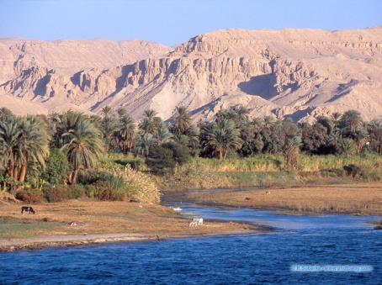
2. Création des êtres vivants >< Mortalité du bétail
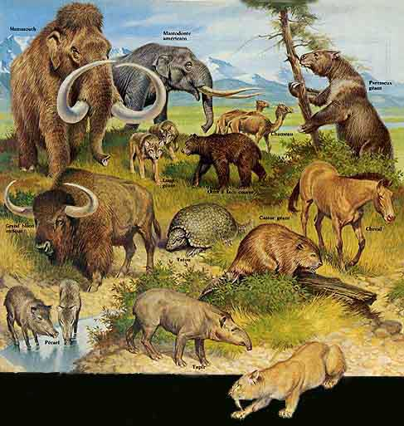

Il sera également important de faire remarquer aux élèves que le pharaon n’est toujours pas convaincu après 9 phénomènes inhabituels. De là, une réflexion sur « qu’est-ce que lire les signes ? » pourra être menée. Bien sûr, il est primordial de pouvoir s’éloigner de l’Ancien testament pour permettre aux élèves de s’exprimer et de parler d’événements qui les laissent indifférents (comme pharaon) ou au contraire qui les interpellent. Les éléments qui seront analysés avec les élèves au sujet de l’histoire biblique, de pharaon, des magiciens et de Moise sont détaillés dans la partie théorique.
Pour être plus complet, il pourrait également être envisageable de choisir, par exemple, les deux premières plaies (l’eau transformée en sang et l’apparition de grenouilles) et de les exposer en détail, découvrir en quoi elle consiste et ce qu’elle entraîne. Il faudra évidemment observer la démarche de pharaon par rapport à ces phénomènes et réfléchir sur le sujet du miracle.

- Phase de réinvestissement
Quant à la phase de réinvestissement, elle pourrait se constituer de références à des problèmes tels que la pollution, la couche d’ozone ou le réchauffement climatique et montrer qu’il pourrait s’agir de “plaies actuelles”. Aujourd’hui, on pense qu’il faut prendre soin de la planète, que c’est de la faute de l’homme si elle va mal (anthropocentrisme). Avant, on s’en remettait à Dieu pour justifier l’ensemble des problèmes (théocentrisme). Et, malgré que la planète soit menacée, on découvre qu’il existe des personnes qui ne font rien pour que cela ne change. D’ailleurs, un parallèle peut être fait avec le décret de Kyoto mais plus particulièrement celui de Copenhague qui a aboutit à un échec car il n’a pas été ratifié par les Etats-Unis pour des raisons économiques.
Une autre possibilité intéressante d’actualisation serait de trouver des témoignages de personnes qui découvrent « les signes » dans sa vie et les événements auxquels elles sont témoins et qui se laisse toucher profondément jusqu’à parfois provoquer un changement important dans leurs vies (voir le film « Oscar et la dame rose » d’Eric-Emmanuel Schmitt). Ceci serait à opposer à d’autres personnes qui vivent sans comprendre le monde qui les entoure. Dans le même ordre d’idées, on pourrait opposer deux types de gens : ceux qui sont sensibles à la misère des autres et ceux qui ne le sont pas.
Encore, afin de vraiment associer texte biblique et actualité concrète des élèves, un extrait du film « Les châtiments » (sorti en 2006) pourrait être montré aux élèves.
De plus, de nombreux exemples contemporains devraient permettre une réflexion sincère de la part des élèves. Notamment, évoquer la faim dans le monde et demander ce que les élèves perçoivent quand ils voient quelqu’un mourir de faim. Aussi, comprendre le message à intégrer quand on voit un alcoolique au volant qui tue un innocent. Encore, montrer l’image d’un sans-abri et demander s’il ne s’agirait pas d’une autre « plaie » qui interpelle et suscite une réaction dans le but d’aider les malheureux. En outre, on pourrait penser aux victimes d’inondations, aux vols commis pour se nourrir, aux personnes qui se droguent pour lutter contre leur malaise, aux malades abandonnés dans les hôpitaux qui ont besoin de chaleur humaine… Bref, autant d’exemples actuels renfermant une notion d’appel, d’un besoin d’ouvrir les yeux et de voir ce qui peut se cacher derrière des signes.
Une tâche d’intégration pourrait être pensée en la rédaction de textes construits sérieusement sur base d’articles de journaux illustrés et accompagnés d’une question portant sur ce que l’élève voit au premier regard et ce qu’il peut voir « derrière » s’il réfléchit un instant…

C) REFERENCES

1. Bilbiographie

- AUZOU G., De la servitude au service. Etude du livre de l'Exode, Orante, Paris, 1961, p. 131-158
- DE VAUX R., Histoire ancienne d'Israël, Gabalda, Paris, 1971, p. 339-344
- KAEFER J.-Ph., cours de sciences religieuses, 2007/2008
- La Bible de Jérusalem, Cerf, Paris, 2007
- VERMEYLEN J., L'Exode, un chemin de liberté, CETEP, Bruxelles, 1992, p. 82-93

- Filmographie

- Les châtiments, film sorti en 2007, réalisé par Stephen Hopkins avec Hilary Swank.
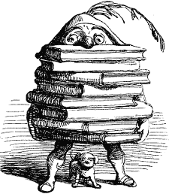
- Oscar et la dame rose, film sorti en 2009, réalisé par Eric-Emmanuel Schmitt
- Les 10 commandements, film sorti en 1956, réalisé par Cecil B. DeMille

